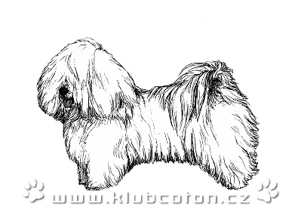
KLUB COTON DE TULÉAR
Identifikační číslo (ID): ^{*)}

Evidenční karta člena / Přihláška
Rok:
^{*)} uvádí se při prodlužování členství
Základní údaje:
jméno, příjmení: |  | datum narození^{**)}:
ulice: |  | Č. p.:
obec: |  | PSČ:
e-mail: |  | telefon:
www:
chovatelská stanice:
^{**)} nepovinný údaj

Údaje o vlastněných psech / fenách ^{***)}:
č. | celé jméno psa / feny včetně chovatelské stanice: | aktivní chovný pes/fena: ^{****)}
1.
2.
3.
4.
5.
6.
7.
^{***)} V případě, že vlastníte více psů, uveďte seznam psů na samostatný list a přiložte k evidenčnímu listu
do tabulky napište slovo PŘÍLOHA.
^{****)}Označte křížkem, že:
pes splňuje podmínky chovnosti a nabízíte ho ke krytí / že fena splňuje podmínky chovnosti

Uvádění údajů:
SOUHLAS (zaškrtněte) / NESOUHLAS (nechte zaškrtávací pole prázdné)

Souhlasím s tím, aby chovatelský KLUB COTON DE TULÉAR, z. s. (dále jen „Klub“), se sídlem Praha 5, Libínská 12, IČO 65400534, v souladu se zákonem č. 101/2000 Sb., o ochraně osobních údajů, zpracoval pro svou potřebu mé adresní a identifikační osobní údaje. Tento souhlas platí po dobu mého působení v chovatelském klubu Coton de Tuléar.

Souhlasím se zveřejněním kontaktu na mou chovatelskou stanici (jméno majitele chovatelské stanice, adresa, telefon, e-mail, www) na veřejně přístupných internetových stránkách Klubu.

Souhlasím se zveřejněním kontaktu na kartě mého chovného psa (jméno majitele psa, adresa, telefon, e-mail, www chovatelské stanice) v zabezpečené sekci internetových stránkách Klubu.

Souhlasím se Stanovami, Zápisním řádem a jinými závaznými předpisy Klubu, ČMKU a FCI, a budu je respektovat.

Poznámky, upřesnění:

Vyplnil: Datum:

